**Сайдбары WordPress**

Сайдбаром WordPress называют “область виджетов” или “боковая панель” или “боковые колонки” блога, справа и/или слева, сверху и/или снизу от основного содержания (статей или архивов) сайта. В зависимости от шаблона (темы WordPress) на блоге может быть от 0 до 3 боковых колонок.

В боковых колонках размещаются дополнительные информационные блоки, которые назывались и называются виджеты блога (widget).

Со временем код WordPress дополнялся новыми функциями, и стало возможным выводить виджеты не только в боковых колонках, но и в других местах темы.

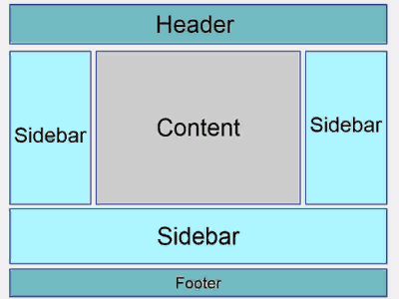

На главной странице разрабатываемой нами темы не предусмотрены сайдбары. Поэтому размешать мы их будем на странице Блог. Верстка этой страницы имеет правый сайдбар:

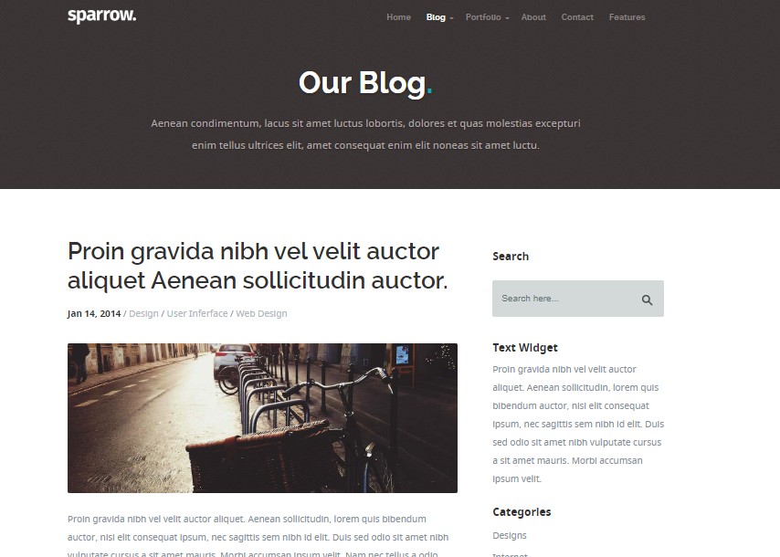

Для этого в папке с html-шаблоном скопируйте содержимое файла blog.html.

В папке темы sparrow создайте новый файл page.php и вставьте в него скопированный html код и откорректируем его содержимое..

Раздел footer заменим <?php get_footer(); ?>

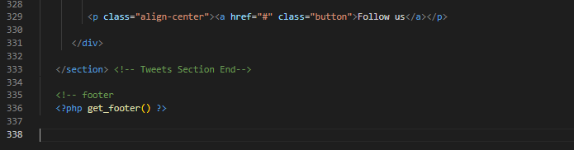

Раздел header заменим на <?php get_header(); ?>

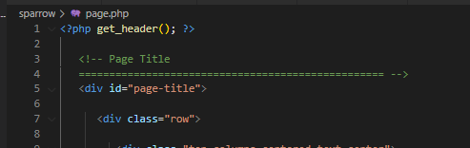

Теперь, если на сайте перейти на страницу с постами мы увидим страницу Блог. Таким образом сработал шаблон page.php

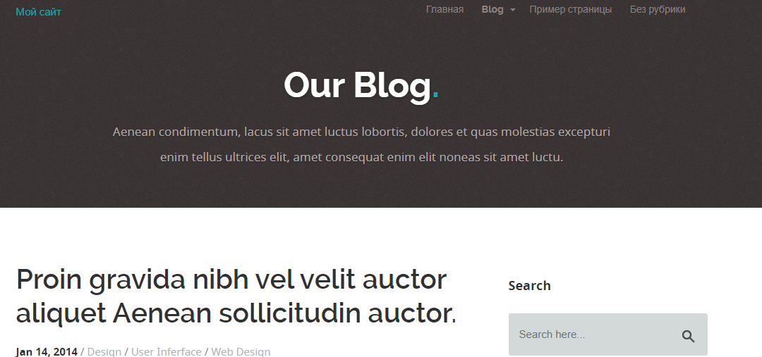

Создадим для этой страницы свой header. Для этого в папке темы создаем файл header-page.php

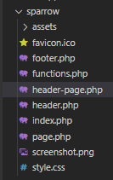

и копируем в него содержимое файла header.php.

Теперь мы можем изменить его код, чтобы он отображал то, что необходимо отобразить в шапке страницы Блог.

Например, изменим меню. Сейчас у нас отображается меню как на главной странице, а мы отобразим меню из футера. Заменяем  theme_location c ‘top’ на ‘footer’.

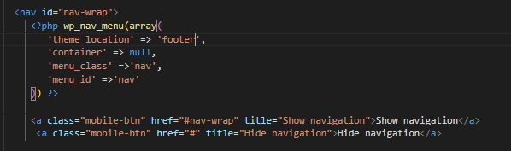

и на странице page.php изменим функцию get_header()

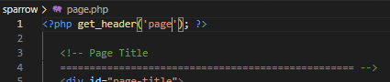

Результат:

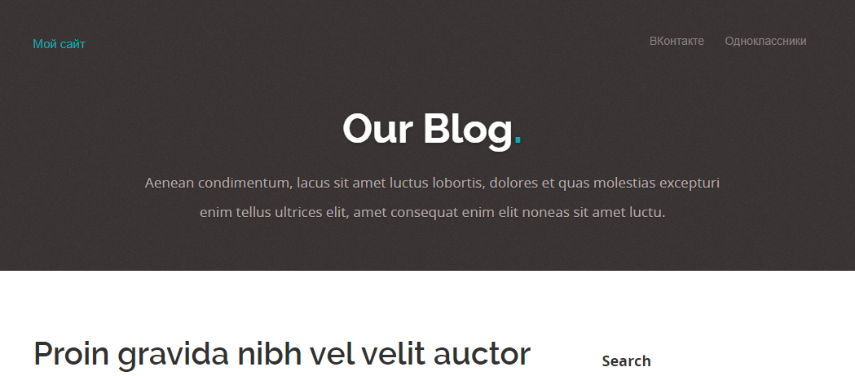

Аналогично можно создавать разные футеры для разных страниц сайта.

**Перейдем к разработке сайдбара.**

Создадим файл sidebar.php.

В файле page.php находим блок <aside id="sidebar"> … </aside> и переносим его содержимое в файл  sidebar.php, а на вместо этого блока пишем  <?php get_sidebar(); ?>

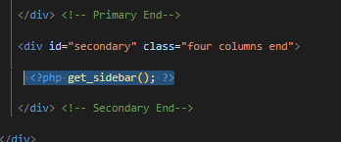

Сохраните изменения и посмотрите страницу Блог. Если все сделано правильно, страница должна остаться без изменений.Только теперь боковая панель редактируется в отдельном файле.

Чтобы сайдбарами можно было управлять из панели администратора сайта, его необходимо зарегистрировать в файле functions.php

add_action('widgets_init','register_my_widgets');

function register_my_widgets(){

    register_sidebar(array(

        'name'=> 'Left Sidebar',

        'id' => 'left_sidebar',

        'description' => 'Описание нашего сайдбара',

        'before_widget' =>'<div class="widget %2$s">',

        'after_widget'  => "</div>\n",

        'before_title'  => '<h5 class="widgettitle">',

        'after_title'   => "</h5>\n"

    ));

}

Сохраняем изменения и заходим в панель администратора сайта. Сейчас в разделе Внешний вид, должен появиться пункт Виджеты.

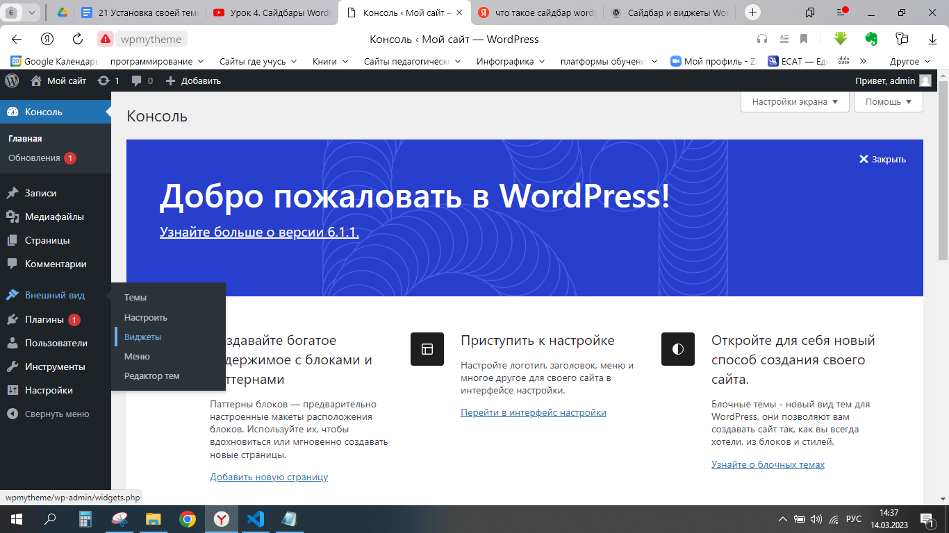

И наш сайдбар там уже отображается.

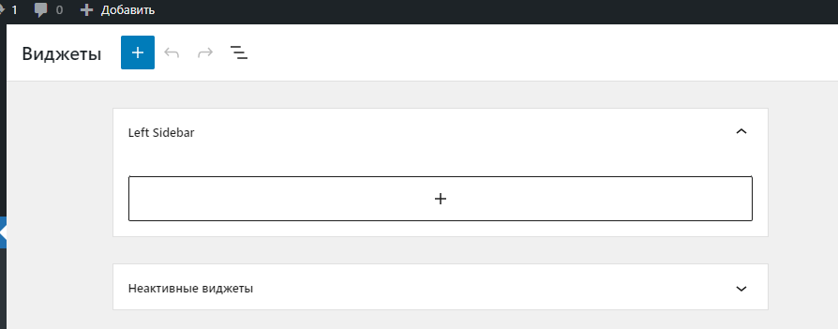

Теперь мы в него можем помещать различные блоки виджетов.

Для этого в блоке Неактивные виджеты выделяем нужный виджет и переносим в наш сайдбар.

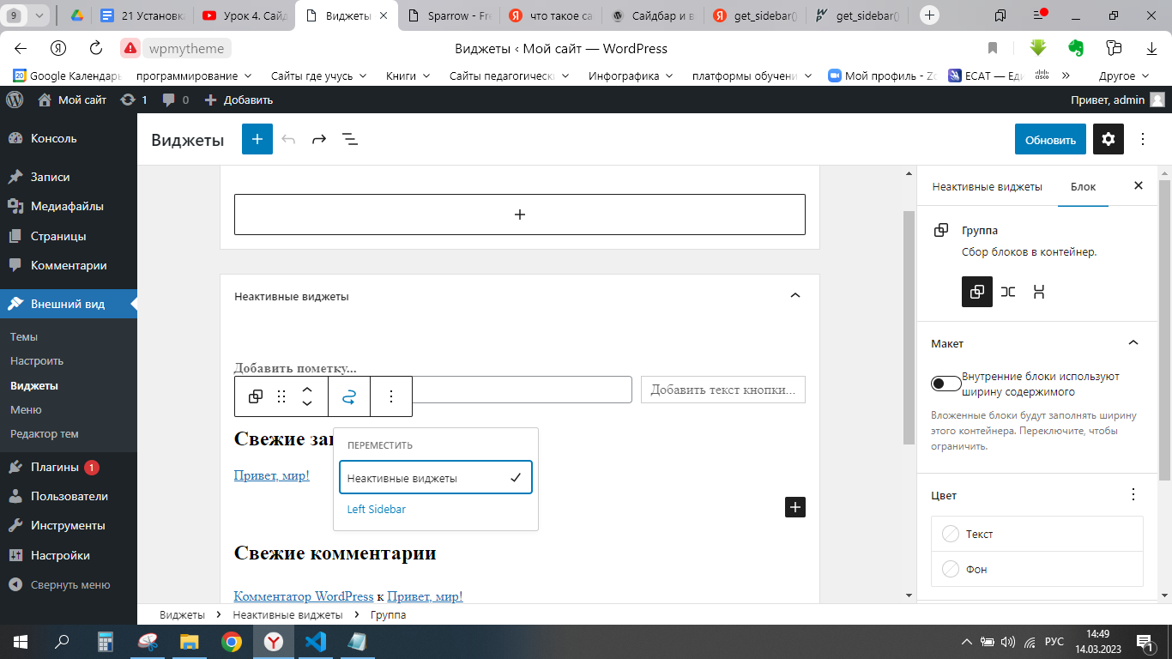

Для динамического отображения подключенных виджетов изменим файл sidebar.php.  В нем необходимо подключить наш сайдбар к шаблону этой страницы <?php dynamic_sidebar('left_sidebar'); ?>. Остальное содержимое файла удалите.

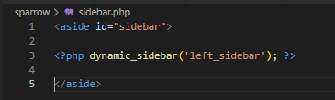

После этого добавленные в панели администратора виджеты будут отображаться на странице Блог.

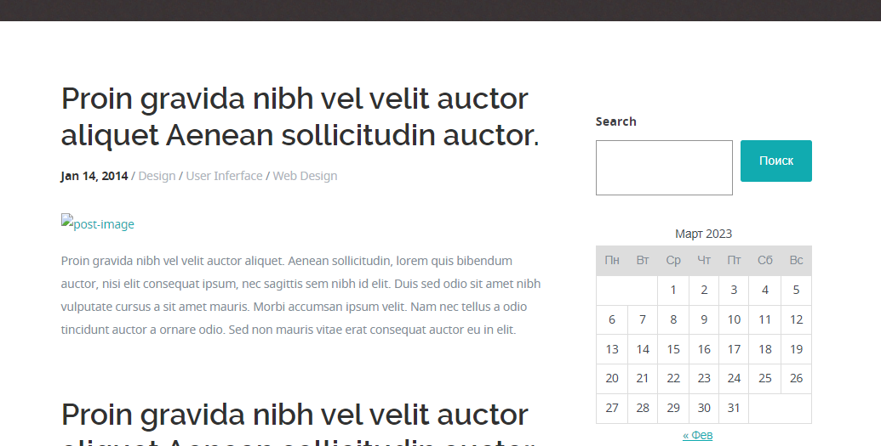

Но стили элементов в виджетах не совпадают с html-шаблоном. Откорректировать это можно через css.

**Самостоятельно:**

1. Добавьте виджет Список рубрик.

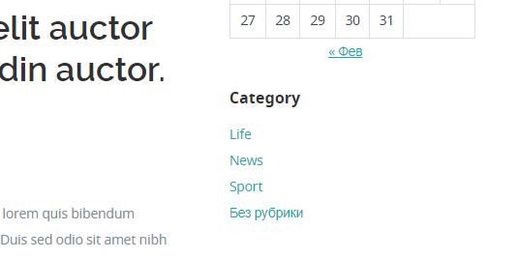

Для этого необходимо создать эти рубрики в разделе Записи и привязать хотя бы одну запись к рубрике.

1. Разработайте еще один сайдбар для футера, в который будут выводиться Список страниц, Архивы и Значки соц.сетей.